

数据结构与算法课程设计报告

四川大学新生模拟器

学号： 2023141460xxx
姓名： xxx

教师点评：

成绩：

一、问题描述
该模拟器旨在帮助新生更好地了解四川大学的校园环境和入学流程。通过模拟器，新生可以体验入学前的各种场景和任务，以便更好地适应四川大学大学生活。

二、基本要求
在本项目中，选择使用SFML库（Simple and Fast Multimedia Library）作为主要的技术框架。SFML是一个跨平台的多媒体库，专注于图形渲染和用户交互，非常适合游戏开发和图形应用程序。通过引入SFML库，成功实现了以下功能：
1. 创建窗口： 通过使用SFML库的sf::RenderWindow类，创建一个窗口对象。这个窗口对象用于显示应用程序的图形界面。开发人员和测试人员可以设置窗口的大小、标题和其他属性，以满足项目需求。
2. 处理事件： SFML库提供了强大的事件处理机制，可以监听和处理窗口中发生的各种事件。这些事件包括窗口关闭、按键按下、鼠标点击等用户交互行为。通过在主循环中使用SFML的事件循环，能够根据不同的事件类型执行相应的逻辑，例如关闭窗口、处理按键输入或响应鼠标点击。
3. 绘制图形：SFML库提供了丰富的绘图功能，使能够在窗口中绘制各种图形元素。希望能通过使用SFML的绘图接口成功地绘制背景图像、按钮和其他用户界面元素，从而创建出具有视觉吸引力的应用程序界面

三、工具/准备工作
本项目中需使用SFML库（Simple and Fast Multimedia Library）。建议使用Visual Studio 2022 Debug x64 本地 Windows 调试器来调试和运行程序。

四、分析与实现
本项目源代码中包含的全部文件为：
文件名称（.cpp/.h） | 功能 | 备注
main.cpp | 主程序，用于调用音乐播放、窗口打开、性别选择系统等的函数。
ArchBuilding.cpp / ArchBuilding.h | 建筑物类。可以实现建筑物图片读取及显示，和实现鼠标在其上是弹出建筑物介绍的浮窗。
Button.cpp /  Button.h | 按钮类。作为最“年长” 的按钮类定义了程序中各个按钮的构造函数和相关功能实现函数。后续的所有按钮类都将继承于此。
CancelExitButton.cpp / CancelExitButton.h | 取消退出程序按钮类。用于保护程序不在用户选择结束程序后直接终止游戏进度，为用户提供取消退出游戏并返回游戏当前进度的机会。
ChooseStateButton.cpp / ChooseStateButton.h | 选择进入游戏模式类。程序分为只有探索和情景任务两种模式。
ConfirmExitButtonOne.cpp / ConfirmExitButtonOne.h | 确认退出游戏按钮类。用于保护程序不在用户选择结束程序后直接终止游戏，为用户提供取消退出游戏并返回游戏模式选择界面的机会。
Egg.cpp /  Egg.h | 彩蛋类。当用户操作角色走到特定的位置时将触发带有声音和可移动彩蛋。
ExitButton.cpp /  ExitButton.h | 退出按钮类。常悬浮于游戏画幅左上角，为用户提供在当前游戏模式下结束游戏和在游戏模式选择界面退出游戏的功能。
Explore.cpp /  Explore.h | 探索类。游戏模式之一，用户可以通过WSAD键自由的在四川大学学校内移动。 | 仍在建设中。
FirstTimeEnterProgram.cpp / FirstTimeEnterProgram.h | 首次进入游戏类。首次进入游戏时会播放游戏操作介绍等视频。 | 仍在建设中。
GlobalVar.cpp /  GlobalVar.h | 全局变量类。用于定义一些关键变量的大小，例如窗口尺寸信息、按钮尺寸信息等。
GuideButton.cpp / GuideButton.h | 对话窗口按钮。自动弹出的对话窗口，引导用户按照相应要求进行相关操作。
MainStoryChapter.cpp / MainStoryChapter.h | 情景人物类。游戏模式之一，用户可以通过WSAD键自由的在四川大学学校内移动，但需遵循一定的情景故事。 | 仍在建设中。
MusicBGM.cpp / MusicBGM.h | BGM音乐类。读取并播放背景音乐。
MusicClick.cpp / MusicClick.h | 音乐点击类。作为最“年长” 的音乐点击类定义了程序中各个音乐点击的构造函数和相关功能实现函数。后续的所有音乐点击类都将继承于此。在用户点击各种图标时程序会发出点击音。
MusicClickDetail.cpp / MusicClickDetail.h | 音乐点击（细节）类。在用户点击各种图标时程序会发出点击音。
ReturnHomeButton.cpp / ReturnHomeButton.h | 返回主页按钮类。用户点击此按钮后将回到游戏模式选择窗口。
SexChooseSystem.cpp / SexChooseSystem.h | 性别选择系统类。用户在进入程序时选择自己所操纵的游戏角色的性别。
Title.cpp /  Title.h | 标题类。在模式选择窗口中显示游戏标题。
WindowsShow.cpp / WindowsShow.h | 窗口打开类。用于在用户屏幕上打开一个全屏的窗口。

重点函数与逻辑结构概述——SFML库的窗口打开和事件处理的机制代码模板：
#include <SFML/Graphics.hpp>
#include <SFML/Window.hpp>
…….（其他库文件或头文件）……
int main() {
// 创建一个窗口
sf::VideoMode vm(800, 600);
sf::RenderWindow window(vm, "SFML Window");

// 循环
while (window.isOpen()) {
// 处理事件
sf::Event event;
while (window.pollEvent(event)) {
// 关闭窗口事件
if (event.type == sf::Event::Closed)
window.close();
// 按键事件
if (event.type == sf::Event::KeyPressed) {
// 可以在这里处理按键事件
}
// 鼠标事件
if (event.type == sf::Event::MouseButtonPressed) {
// 可以在这里处理鼠标事件
}
// 其他事件...
}

// 清除窗口
window.clear();

// 绘制内容
window.draw(rectangle);

// 显示绘制的内容
window.display();
}

return 0;
}
本程序所有的函数、逻辑均基于上述模板展开。

五、测试与结论
经测试，代码能够基本实现对应的功能：性别选择系统、游戏模式选择、返回游戏、返回主页、彩蛋、音效、角色移动等功能均能正常实现。基本达到预期效果。
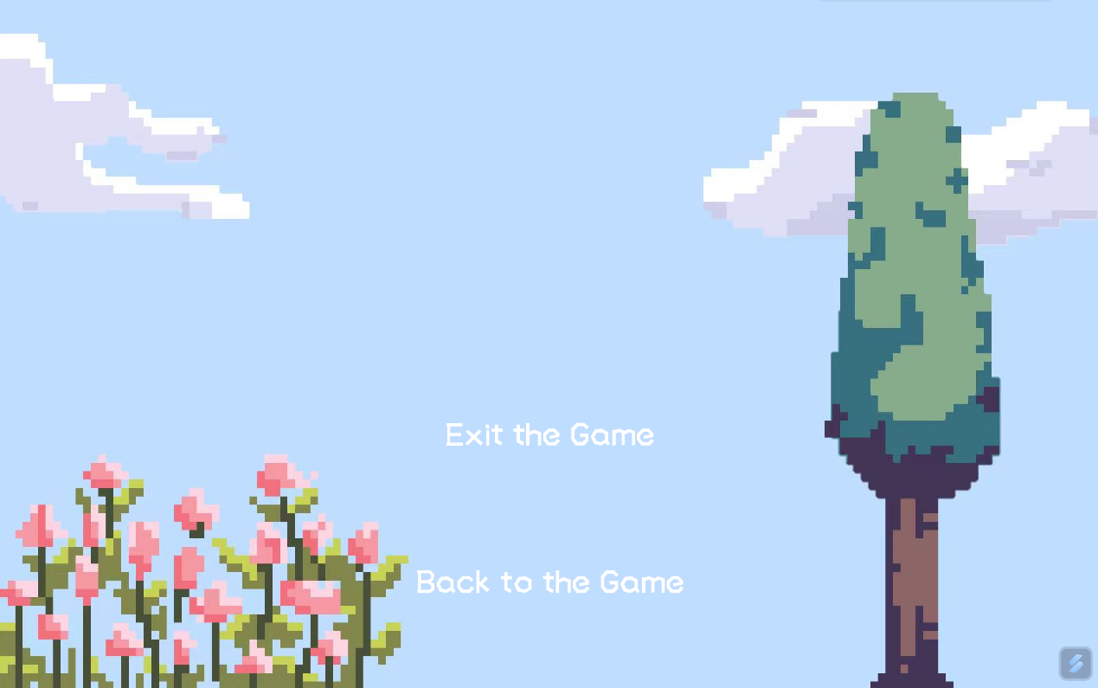

六、课程设计总结
首先，我深入了解了SFML图形库的使用。通过使用该库，学会了如何利用事件（Event）和精灵（Sprite）等创建窗口、处理用户鼠标、键盘输入、图像绘制和实现逻辑。
其次，我在项目中锻炼了编程技巧和逻辑思维训练。编程过程中使用.h和.cpp文件根据需求进行模块化设计，这使得程序的可维护性和可扩展性等均良好。
此外，在项目中借助GitHub仓库非常有效的帮助了我整理和管理代码，也在很多时候帮助我恢复了代码。
当然也还是有些遗憾：比如说各个游戏的实际制作效果并没有达到自己所预期的那样，还有单纯的借助SFML库无法实现某些正常的游戏功能。此外，在代码量上来后程序的可读性等逐步下降，难以向开头那样进行有效地管理。最后就是程序的优化做的不是很好，在运行过程中会给电脑带来很大的运行压力。
这是一次宝贵的经历，我相信我在此次课程作业中积累的经验会在未来帮助我更好的学习！

